**ZASŁYSZANE - PRZECZYTANE**

**O trzykrotnych odwiedzinach Pana Boga**

Pewien mnich uskarżał się Bogu, że aż pięć razy dziennie Go odwiedza, a Pan Bóg jeszcze ani razu nie był u niego. Bóg się uśmiechnął i obiecał, że jutro złoży mu wizytę. Zakonnik zrobił wielkie sprzątanie, a później czekał na obiecane odwiedziny. W tym czasie trzy razy wzywano go na furtę: do dziecka – dał mu jabłko; do żebraka – obdarował do bochenkiem chleba, do szukającego rady – pożyczył mu książkę. Za każdym razem bardzo się spieszył, aby nie przegapić odwiedzin Dostojnego Gościa. Ale On jakoś nie przychodził.

Następnego dnia na modlitwie robi Panu Bogu gorzkie wyrzuty, że nie dotrzymał słowa. Bóg uśmiechnął się, pokazał jabłko, chleb i książkę i powiedział:

- Trzy razy chciałem Cię odwiedzić, ale za każdym razem nie miałeś dla mnie czasu.

/Kazimierz Wójtowicz, Alikwoty/

**PATRONI TYGODNIA**

**3 XII**

św. Franciszek Ksawery (1506-1552), prezbiter, jezuita, jeden z największych misjonarzy w dziejach Kościoła.

**4 XII**

św. Barbara, dziewica i męczennica z przełomu III i IV wieku, patronka górników i hutników oraz bezrobotnych.

**4 XII**

św. Jan Damasceński (ok. 650-750), prezbiter i doktor Kościoła, autor kanonów Kościoła Wschodniego.

**6 XII**

św. Mikołaj, biskup żyjący na przełomie III i IV wieku, który w Mirze Licyjskiej był gorliwym i troskliwym pasterzem.

**7 XII**

św. Ambroży, biskup Mediolanu, żyjący w IV wieku, gorliwy duszpasterz i uczony teolog, doktor Kościoła.

**EWANGELIA NA DZIŚ – I NIEDZIELA ADWENTU**

KOMENTARZ

Możemy bardzo dokładnie określić czas pewnych wydarzeń, zajęć czy spotkań. Aby nie przegapić godziny ich rozpoczęcia, nosimy zegarki. Przypominają nam one ile czasu zostało do rozpoczęcia zajęć, do spotkania z przyjaciółmi, do wyjścia na Mszę itd. Pan Jezus pragnie, abyśmy zawsze byli przygotowani na spotkanie z Nim. Naszemu Panu zależy także na tym, byśmy przypadkiem nie przegapili spotkania z Nim, kiedy przyjdzie jeszcze raz na ziemię. On chce, byśmy mieli w sercu taki specjalny, wewnętrzny zegar, który nam o tym spotkaniu będzie przypominał. Nie znamy dokładnego czasu kiedy się spotkamy z Nim ale daje nam czas, byśmy mogli się wyspowiadać, przyjąć Komunię św. i zrobić dobre postanowienia. Dziękujmy Mu za to, że daje nam ciągle czas i przygotowuje nas na spotkanie z sobą.

**Mt 24, 37-44**

*Potrzeba czujności w oczekiwaniu na przyjście Chrystusa*

Jezus powiedział do swoich uczniów:

«Jak było za dni Noego, tak będzie z przyjściem Syna Człowieczego. Albowiem jak w czasie przed potopem jedli i pili, żenili się i za mąż wydawali aż do dnia, kiedy Noe wszedł do arki, i nie spostrzegli się, aż przyszedł potop i pochłonął wszystkich, tak również będzie z przyjściem Syna Człowieczego. Wtedy dwóch będzie w polu: jeden będzie wzięty, drugi zostawiony. Dwie będą mleć na żarnach: jedna będzie wzięta, druga zostawiona.

Czuwajcie więc, bo nie wiecie, w którym dniu Pan wasz przyjdzie. a to rozumiejcie: Gdyby gospodarz wiedział, o jakiej porze nocy nadejdzie złodziej, na pewno by czuwał i nie pozwoliłby włamać się do swego domu. Dlatego i wy bądźcie gotowi, bo o godzinie, której się nie domyślacie, Syn Człowieczy przyjdzie».

**PRZEWODNIK PO WIERZE**

**Godzinki ku czci Niepokalanego Poczęcia**

**Najświętszej Maryi Panny**

*Godzinki* to piękny, stary tekst, którym można wielbić Boga za dar Bożej Matki, możemy rozważać tajemnicę Jej niepokalanego poczęcia i docenić Jej rolę w historii zbawienia. Modlitwa ta powstała w Hiszpanii najprawdopodobniej w XIV wieku. Dla całego Kościoła zatwierdził ją papież Sykstus IV w 1476 roku.

Za autora pierwszego polskiego przekładu uważa się bł. Władysława z Gielniowa, który w 1482 roku wydał drukiem modlitewnik, zawierając w nim tekst *Godzinek ku czci Niepokalanej.* Natomiast obecnie znany nam tekst tej modlitwy został najprawdopodobniej ułożony przez ks. Jakuba Wujka, którego znamy z tłumaczenia Biblii.

Treść *Godzinek* opiera się na Piśmie Świętym. Stamtąd pochodzą wszystkie nazwy, którymi określana jest Boża Matka. Wyrażają one Jej znaczenie w zbawczym planie Boga, Jej miłości do ludzi, a także naszą odpowiedź na tę miłość.

*Godzinki* w swoim układzie nawiązują do modlitwy brewiarzowej – składają się z siedmiu części, co również stanowi odniesienie do starotestamentalnej tradycji.

Śpiew *Godzinek* przyjął się w całym Kościele. Jednak w Polsce ma chyba największą tradycję i do dzisiaj jest praktykowany w wielu parafiach, najczęściej przed pierwszą niedzielną Mszą Świętą. Wielu świętych dało nam przykład codziennej modlitwy tym właśnie śpiewem. Należeli do nich św. Kazimierz Królewicz, św. Maksymilian Maria Kolbe, św. Jan Paweł II. Każdego dnia możemy włączyć się w śpiew Godzinek, który jest transmitowany w katolickich rozgłośniach radiowych i internetowych.

/Praktycznie o katolickich praktykach, Wojciech Jaroń/

Scan-680x1000.jpg

**Adwent**

Świętowanie tajemnic Bożego Narodzenia poprzedza okres przygotowawczy, zwany Adwentem. Według historii liturgii Adwent kształtowały dwie tradycje: gallikańska i rzymska. Pierwsza z nich pod koniec IV wieku istniała na terenie Hiszpanii i Galii. Nadała ona tam Adwentowi charakter pokutny i ascetyczny /post, abstynencja, skupienie/. Pierwotnie w liturgii gallikańskiej Adwent był czasem przygotowania do Epifanii i trwał trzy tygodnie. W V wieku okres ten przedłużono do czternastu dni na wzór Wielkiego Postu i rozpoczynał się 11 listopada czyli w dzień św. Marcina z Tours, stąd nazwa Adwentu: quadragesima Santi Martini.

Tradycja rzymska jest późniejsza i sięga VI wieku. W Rzymie Adwent miał charakter liturgicznego przygotowania na radosne święta Narodzenia Pańskiego, ze śpiewem Alleluja, Te Deum lauda mus, z odpowiednim dobrem czytań i formularzy, bez praktyk pokutnych. Od czasów Grzegorza Wielkiego /VI-VII wiek/ Adwent w Rzymie obejmował już cztery niedziele, co pozostało już do naszych czasów.

Obydwie tradycje połączyły się w średnich wiekach i w wyniku dały Adwent liturgicznie rzymski, a ascetycznie gallikański. Formę tę przyjęły i rozpowszechniały klasztory benedyktyńskie i cysterskie. W XIII wieku znana była już w całym Kościele, do czego przyczyniły się nowe zakony, zwłaszcza franciszkańskie.

Historia stwierdza, że obok nastroju radosnego oczekiwania na obchód przyjścia Zbawiciela, liturgia adwentowa przepojona była myślą o paruzji Chrystusa i sądzie ostatecznym. W ogólnych normach Roku liturgicznego i Kalendarza z 1969 roku czytamy: „Okres Adwentu ma podwójny charakter. Jest okresem przygotowania do uroczystości Narodzenia Pańskiego, przez który wspominamy pierwsze przyjście Syna Bożego do ludzi. Równocześnie jest okresem, w którym przez wspomnienie pierwszego przyjścia Chrystusa kieruje się dusze ku oczekiwaniu Jego powtórnego przyjścia na końcu czasów. Z obu tych względów Adwent jest okresem pobożnego i radosnego oczekiwania” /nr 39/. „Okres Adwentu zaczyna się od I Nieszporów niedzieli, która wypada 30 listopada lub jest najbliższa tego dnia i kończy się przed I Nieszporami Narodzenia Pańskiego” /nr 40/.

Dwie idee adwentowe: narodzenie Chrystusa i wyczekiwanie drugiego przyjścia

**Nie tylko dla najmłodszych**

Znaki drogowe

Giorgio Bertella, Erminio Bonanomi

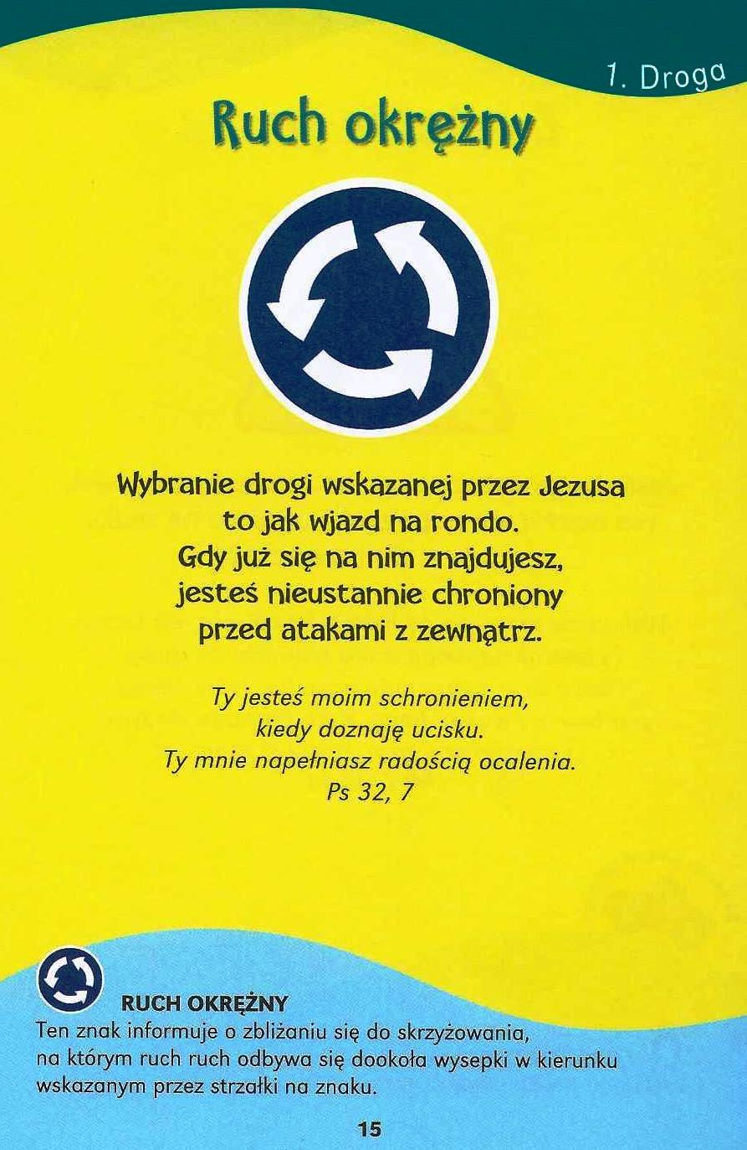

przyjścia, podzieliły Adwent na dwie części. Dzień 17 grudnia stanowi granicę tego podziału. Pierwsza część Adwentu akcentuje oczekiwanie na drugie przyjście Chrystusa w dniu ostatecznym. Druga natomiast jest przeznaczona na bezpośrednie przygotowanie do uroczystości Narodzenia Pańskiego i spotkanie z Dzieciątkiem przy żłóbku. Podział ten widoczny jest w tekstach liturgicznych, w modlitwach i w czytaniach biblijnych.

Na bogate w łaski przyjście Zbawiciela musi być przygotowana droga do serca ludzkiego przez pokutę. Stąd liturgia adwentowa stawia przed oczy proroka Izajasza i poprzednika Pańskiego Jana Chrzciciela jako wzory pokuty.

Ciąg dalszy za tydzień

**WARTO PAMIĘTAĆ …**

Uczestniczę w liturgii Mszy Świętej.

Ojciec Święty Paweł VI uczył, że nie człowiek istnieje dla liturgii, lecz liturgia dla człowieka. To nie Bóg potrzebuje liturgii, lecz człowiek. To ja mam osiągnąć zbawienie, czerpiąc z nadprzyrodzonych darów łaski, jakie niesie w sobie liturgia w swoich rozlicznych celebracjach. Owo „czerpanie” oznacza uczestniczenie w liturgii. Sens uczestnictwa objaśnia już samo jego słowne brzmienie. Każdy z nas ma rozpoznać, zwłaszcza w celebracji eucharystycznej, swoją „część”, ma do celebracji wnieść lub zabrać z niej ze sobą swoją „część”. Takie rozumowanie dotyczące Mszy Świętej w niczym nie narusza jej istoty. Ona dokonuje się dla nas. Celebracja mszalna jest bowiem zawsze uobecnianą ofiarą Chrystusa, jest rozwinięciem Jego słów i gestów z Wieczernika, jest dziękczynieniem Bogu Ojcu za dar Syna itd. Równocześnie nam, obecnym na Mszy Świętej, sama bierna, milcząca postawa nie przystoi. Człowiek rozumny, prawdziwie wierzący, który dobrowolnie przyszedł na zgromadzenie liturgiczne, wie, choćby intuicyjnie, że zbawienie dokonało się wprawdzie bez nas, bo łaska zawsze rodzi się bez nas, ale zamiera, jeśli zabraknie naszego udziału. Aby dobrze, właściwie, czynnie, świadomie i w pełni uczestniczyć w celebracji eucharystycznej, należy spełnić następujące warunki: rozumieć liturgię, umieć współdziałać, umieć milczeć, śpiewać

Ciąg dalszy za tydzień

/O Mszy Świętej najprościej, Ks. Jerzy Stefański/

**INTENCJE MSZALNE**

**TYDZIEŃ 01.12.2019 – 08.12.2019**

|  |  |
| --- | --- |
| **01.12 - Niedziela** | 8.00 – + Władysława i Stanisław Banul, Józef, Rozalia i Franciszek Zyśk  11.00 – Pro populo |
| **02.12 - Poniedziałek** | 07.00 – + Stanisława Matusiak  08.00 – + Mirosław Orzoł /up/ |
| **03.12 - Wtorek** | 07.00 – + Bronisław Tański /up/  08.00 – + Alicja Grzyb i Cezary Grzyb |
| **04.12 – Środa /Nabożeństwo do MBNP/** | 07.00 – + Natalia i Stanisław Pawłowscy i Franciszek Lichtensztejn  08.00 – + ks. Stanisław Żur |
| **05.12 - Czwartek** | 07.00 – + Józef Korzeniecki  08.00 – + Mirosław Majewski /up/ |
| **06.12 - Piątek** | 07.00 – + Józef, Cecylia, Roman Banul  16.00 – + Mirosław Orzoł /up/ |
| **07.12 - Sobota** | 7.00 – + Jerzy Mrówka /up/  08.00 – Intencja Bogu wiadoma |
| **08.12 - Niedziela** | 8.00 – + Marianna i Wawrzyniec Sendrowsy  11.00 – Pro populo |

**OGŁOSZENIA DUSZPASTERSKIE**

**1 grudnia/ I NIEDZIELA ADWENTU**

1. Dzisiejszą niedzielą rozpoczynamy nowy rok liturgiczny i duszpasterski. Upłynie on nam pod hasłem: „Wielka tajemnica wiary”.

2. Nowenna do Matki Bożej Niestającej Pomocy w okresie Adwentu środę o godz. 8.00.

3. Roraty w naszej parafii o godzinie 7.00. W sposób szczególny, w Roratach, przed beatyfikacją będzie nam towarzyszył kard. Stefan Wyszyński.

4. W tym tygodniu przypada pierwszy czwartek /Msze o 7.00 i 8.00/, pierwszy piątek /Msza o 7.00 oraz spowiedź od 15.00 i Msza o 16.00/i pierwsza sobota miesiąca /Msze o 7.00 i 8.00/.

5. W przyszłą niedzielę, 8 grudnia, przypada uroczystość Niepokalanego Poczęcia Najświętszej Maryi Panny.

6. Za tydzień ofiary do puszek ma pomoc Kościołowi na Wschodzie.

7. Konkurs na Szopkę Bożonarodzeniową – podstawa format A4 oraz bombkę na choinkę. Dowolne materiały. Dla wszystkich chętnych. Nagrody: półroczna prenumerata Promyczka dla najmłodszych i Promyka dla młodszych, dla starszych – nagrody niespodzianki.

8. Rekolekcje w naszej parafii będą 21 i 22 grudnia. Więcej inf. za tydzień.

9. Od dnia dzisiejszego można w Kościele otrzymać OPŁATKI na stół wigilijny.

10. Świece Caritasu do nabycia w zakrystii – cena 15 zł.

11. W minionym tygodniu Pan Bóg powołał do wieczności śp. Dariusza Kossakowskiego. Wieczny odpoczynek racz mu dać, Panie. A światłość wiekuista niechaj mu świeci. Niech odpoczywa w pokoju. Amen.

W tym tygodniu przypada pierwszy czwartek, pierwszy piątek i pierwsza sobota miesiąca.

|  |
| --- |
| **ŻYCZYMY UDANEGO I BŁOGOSŁAWIONEGO TYGODNIA UŚMIECHNIJ SIĘ!** |

